RTSP Streaming app 개발 3일차

<https://github.com/Mindoridori/rgblab_RTSPStreaming>

목차

1. RTSP 주소 변경 구현
2. 화면 녹화시 검은 화면이 나오는 문제

**이전 버전의 문제점.**

**1) 주소 변경 구현이 되어있지 않다.**

이번 버전에

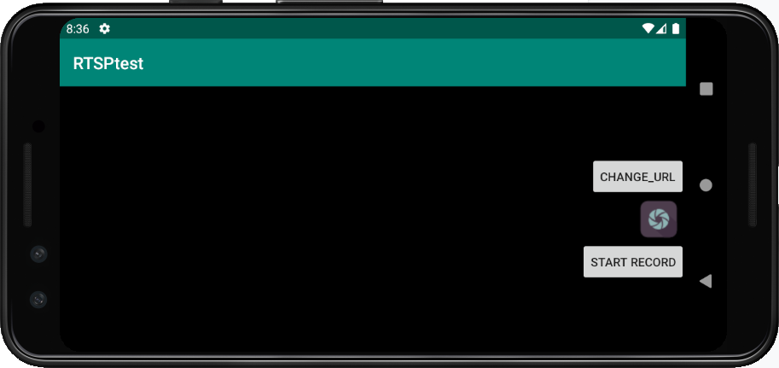

해당 화면을 첫 화면으로 변경하였고,

CHANGE_URL을 누르면

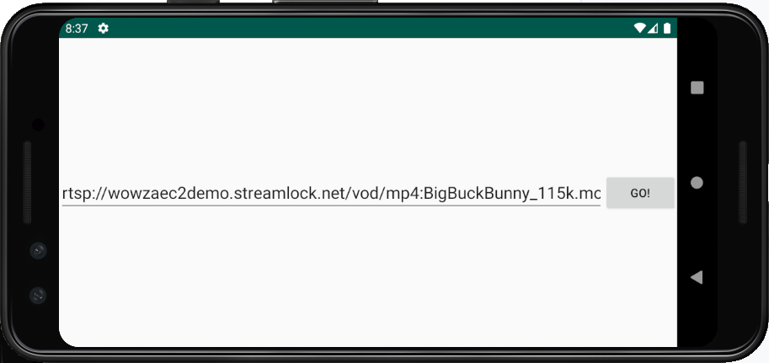

주소 변경 화면으로 전환되어 주소를 변경한 후 다시 GO 버튼을 눌러

다른 주소로 변경하여 다른 영상을 스트리밍 하는 것을 가능하게 해 두었다.

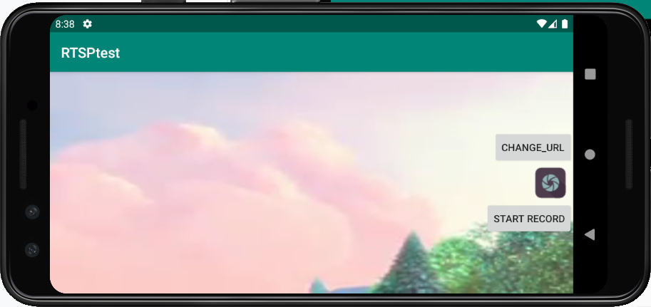

**2) 녹화시 검은 화면이 나온다.**

예전 버전의 코드 중 일부만 발췌하자면

private void recording() {

if (isRecording) {

surfaceView.stopRecording();

isRecording = false;

} else {

surfaceView.resume();

prepareForRecording();

surfaceView.startRecording();

isRecording = true;

}

}

와 같이 사용하였음

SurfaceHolder로 Surface를 만든 후

거기에 Yuneec에서 제공하는 RTSP Player를 붙였기에

SurfaceView.startRecording()을 사용하면 가능할 줄 알았음.

하지만 녹화된 영상을 보면, 아무것도 나오지 않는 검은 화면이었다.

그래서 오늘 시도한 것이

MediaRecorder를 사용해 보았다.

처음에는 MainActivity Class에 때려 박았는데 에러가 발생하였다.

E/AndroidRuntime: FATAL EXCEPTION: main

Process: com.example.rtsptest, PID: 3108

java.lang.RuntimeException: Failure delivering result ResultInfo{who=null, request=101, result=-1, data=Intent { (has extras) }} to activity {com.example.rtsptest/com.example.rtsptest.RtspActivity}: java.lang.SecurityException: Media projections require a foreground service of type ServiceInfo.FOREGROUND_SERVICE_TYPE_MEDIA_PROJECTION

at android.app.ActivityThread.deliverResults(ActivityThread.java:4916)

at android.app.ActivityThread.handleSendResult(ActivityThread.java:4957)

at android.app.servertransaction.ActivityResultItem.execute(ActivityResultItem.java:51)

at android.app.servertransaction.TransactionExecutor.executeCallbacks(TransactionExecutor.java:135)

at android.app.servertransaction.TransactionExecutor.execute(TransactionExecutor.java:95)

at android.app.ActivityThread$H.handleMessage(ActivityThread.java:2049)

at android.os.Handler.dispatchMessage(Handler.java:106)

at android.os.Looper.loop(Looper.java:223)

at android.app.ActivityThread.main(ActivityThread.java:7523)

at java.lang.reflect.Method.invoke(Native Method)

at com.android.internal.os.RuntimeInit$MethodAndArgsCaller.run(RuntimeInit.java:592)

at com.android.internal.os.ZygoteInit.main(ZygoteInit.java:941)

Caused by: java.lang.SecurityException: Media projections require a foreground service of type ServiceInfo.FOREGROUND_SERVICE_TYPE_MEDIA_PROJECTION

at android.os.Parcel.createExceptionOrNull(Parcel.java:2373)

at android.os.Parcel.createException(Parcel.java:2357)

at android.os.Parcel.readException(Parcel.java:2340)

at android.os.Parcel.readException(Parcel.java:2282)

at android.media.projection.IMediaProjection$Stub$Proxy.start(IMediaProjection.java:231)

at android.media.projection.MediaProjection.<init>(MediaProjection.java:59)

at android.media.projection.MediaProjectionManager.getMediaProjection(MediaProjectionManager.java:104)

at com.example.rtsptest.RtspActivity.screenRecorder(RtspActivity.java:343)

at com.example.rtsptest.RtspActivity.onActivityResult(RtspActivity.java:411)

at android.app.Activity.dispatchActivityResult(Activity.java:8294)

at android.app.ActivityThread.deliverResults(ActivityThread.java:4909)

at android.app.ActivityThread.handleSendResult(ActivityThread.java:4957)

at android.app.servertransaction.ActivityResultItem.execute(ActivityResultItem.java:51)

at android.app.servertransaction.TransactionExecutor.executeCallbacks(TransactionExecutor.java:135)

at android.app.servertransaction.TransactionExecutor.execute(TransactionExecutor.java:95)

at android.app.ActivityThread$H.handleMessage(ActivityThread.java:2049)

at android.os.Handler.dispatchMessage(Handler.java:106)

at android.os.Looper.loop(Looper.java:223)

at android.app.ActivityThread.main(ActivityThread.java:7523)

at java.lang.reflect.Method.invoke(Native Method)

at com.android.internal.os.RuntimeInit$MethodAndArgsCaller.run(RuntimeInit.java:592)

at com.android.internal.os.ZygoteInit.main(ZygoteInit.java:941)

Caused by: android.os.RemoteException: Remote stack trace:

at com.android.server.media.projection.MediaProjectionManagerService$MediaProjection.start(MediaProjectionManagerService.java:476)

at android.media.projection.IMediaProjection$Stub.onTransact(IMediaProjection.java:135)

at android.os.Binder.execTransactInternal(Binder.java:1154)

at android.os.Binder.execTransact(Binder.java:1123)

그러한 이유로 Android Developer Manual을 살펴보니

**Note:** On devices running Android 9 (API level 28) or higher, apps running in the background cannot access the microphone. Therefore, your app should record audio only when it's in the foreground or when you include an instance of **MediaRecorder** in a [foreground servic](https://developer.android.com/guide/components/services#Foreground)e.

와 같이 기술되어 있었다.

따라서 오늘 github에 업로드한 코드처럼

Service를 할 클래스인 RecordService.java를 만들어서,

Service를 extends한 후 onStartCommand에 record를 동작하게 하였다.

녹화 종료시 튕기는 문제도 새로이 발생하였을 뿐더러,

E/MediaRecorder: stop called in an invalid state: 1

E/AndroidRuntime: FATAL EXCEPTION: main

Process: com.example.rtsptest, PID: 3350

java.lang.RuntimeException: Unable to start service com.example.rtsptest.RecordService@c811ef7 with Intent { cmp=com.example.rtsptest/.RecordService (has extras) }: java.lang.IllegalStateException

at android.app.ActivityThread.handleServiceArgs(ActivityThread.java:4243)

at android.app.ActivityThread.access$1800(ActivityThread.java:233)

at android.app.ActivityThread$H.handleMessage(ActivityThread.java:1934)

at android.os.Handler.dispatchMessage(Handler.java:106)

at android.os.Looper.loop(Looper.java:223)

at android.app.ActivityThread.main(ActivityThread.java:7523)

at java.lang.reflect.Method.invoke(Native Method)

at com.android.internal.os.RuntimeInit$MethodAndArgsCaller.run(RuntimeInit.java:592)

at com.android.internal.os.ZygoteInit.main(ZygoteInit.java:941)

Caused by: java.lang.IllegalStateException

at android.media.MediaRecorder.stop(Native Method)

at com.example.rtsptest.RecordService.onStartCommand(RecordService.java:115)

at android.app.ActivityThread.handleServiceArgs(ActivityThread.java:4225)

at android.app.ActivityThread.access$1800(ActivityThread.java:233)

at android.app.ActivityThread$H.handleMessage(ActivityThread.java:1934)

at android.os.Handler.dispatchMessage(Handler.java:106)

at android.os.Looper.loop(Looper.java:223)

at android.app.ActivityThread.main(ActivityThread.java:7523)

at java.lang.reflect.Method.invoke(Native Method)

at com.android.internal.os.RuntimeInit$MethodAndArgsCaller.run(RuntimeInit.java:592)

at com.android.internal.os.ZygoteInit.main(ZygoteInit.java:941)

녹화된 화면도 SurfaceView.startRecording()과 같이 검은 화면만 녹화되었다.

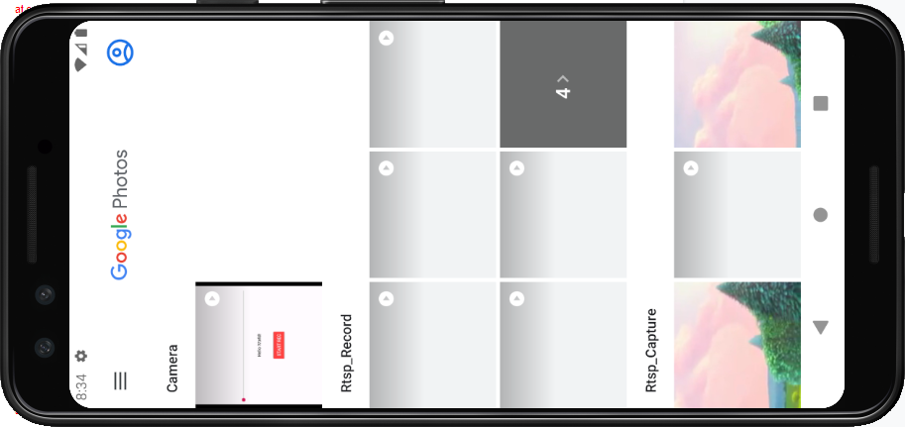

먼저 녹화 종료되는 문제의 경우

MediaRecorder의 State중 어딘가에서 위배되는 것이라 볼 수 있는데,

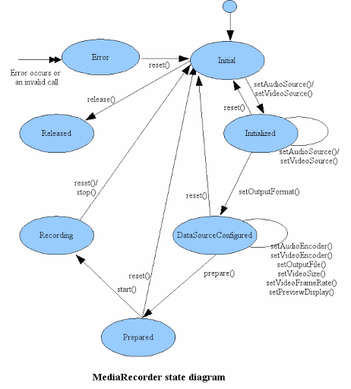

E/MediaRecorder: stop called in an invalid state: 1로 미루어 보아

if (is_recording)

으로 현재 녹화가 진행중인지 체크해가며 start / stop을 하지 않아서 이거나

종료할때 reset()을 아직 구현하지 않아서 그런 것으로 파악되어진다.

검은 화면만 녹화되는 문제는

아마 Yuneec RTSP Player의 Surface를 녹화하지 못하고 뒤에 배경을 녹화하고 있어서라고 생각되어진다.

RTSPPlayer의 Surface에 접근하는 방법을 더 찾거나, 아니면 다른 방법으로 Streaming을 구현해야 할 것 같다.